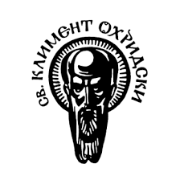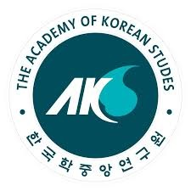

**КРЪГЛА МАСА**

**РЕЛИГИИТЕ В КОРЕЯ – ТРАДИЦИИ, МОДЕРНИЗАЦИЯ, ГЛОБАЛИЗАЦИЯ**

16 декември 2021 г., онлайн формат

https://us02web.zoom.us/j/89206427400?pwd=ZXdTVFlRVERGK0xYTVl6YUJNZnZlZz09

Кръглата маса е организирана от катедра Кореистика към Софийския университет

с любезното съдействие на Академия по Кореистика (AKS)

**09:30 Откриване**

**Сутрешна сесия “Традиции и паралели”**

**Модератор: Яница Иванова**

09:40

Доц. д-р Ким Со Йънг (специалност Кореистика към СУ)

*Будистки храмове в Корея*

10:05

Доц. д-р Ирина Сотирова (специалност Кореистика към СУ)

*Ролята на пещерния комплекс Могао в корейския будизъм*

10:30

Проф. д-р Милена Братоева (специалност Индология към СУ)

*Употребата на Мандала в тантрическия будизъм*

10:55

Гл. ас. Теодора Куцарова (специалност Китаистика към СУ)

*Произход на даоистката религия и разпространението й в Източна Азия*

11:20

Доц. д-р Яна Манчева, д-р Мирослава Забуртова (специалност Кореистика към СУ)

*Конфуцианският ритуал в Корея (с фокус върху Чонмьо чере)*

11:45

Д-р Евелина Хайн (специалност Китаистика към СУ)

*Култът към свещените планини в Корея и Китай*

**12:20 – 14:00 Обедна почивка**

**Следобедна сесия “Съвремие и модернизация”**

**Модератор: Ирина Сотирова**

14:00

Докторант Мартин Луканов (Специалност Медии и популярна култура към СУ)

*Мисионерството като практика: Сон манастири и общности в Азия и Европа*

14:25

Д-р Светослава Пейчева (специалност Кореистика към СУ)

*Шаманизмът в съвременното корейско общество*

14:50

Д-р Райна Бенева (специалност Кореистика към СУ)

*Вярвания и обичаи, свързани с новогодишния празничен комплекс във Виетнам и Корея*

15:15

Доц. д-р Яница Иванова (специалност Кореистика към СУ)

*Християнството в Корея в началото на XX в.*

15:40

Проф. д-р Светла Къртева-Данчева (специалност Кореистика към СУ)

*Някои аспекти на религиозната ситуация в КНДР*

16:05

Докторант Анета Димитрова (специалност Кореистика към СУ)

*Конфуцианските традиции в съвременното корейско общество*

**16:30**

**Финална дискусия**